**莆田市2019-2020学年上学期八年级期末质量监测试卷**

物 理

（满分：100分；考试时间：90分钟）

**注意：本卷分为“试题”和“答题卡”两部分，答题时请按答题卡中的“注意事项”要求认真作答，答案写在答题卡的相应位置。**

**一、选择题（本大题有16小题，每小题2分，共32分。每小题只有1个选项符合题意）**

1．如图所示是常用的5号电池，其型号的另一种表示方法为“14500”，前两位数是直径，后三位数是高度，则该型号电池的高度为

A．14mm B．145mm C．500mm D．50.0mm

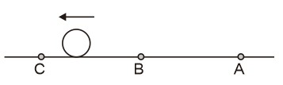2．如图所示足球在平整草坪上沿直线运动，速度越来越慢，测得SAB=SBC=3m，通过BC段所用的时间为0.5s，则足球从A运动到C的平均速度可能是

A．7m/s B．6m/s C．4m/s D．无法确定

3．小明体验了一场7D电影，随着影片的播放，跟随运动座椅一起感受颠簸、震颤，大大增加了身临其境的融入感。以下说法正确的是

A．以座椅为参照物，小明是静止的 B．以小明为参照物，座椅是运动的

C．以座椅为参照物，地面是静止的 D．以地面为参照物，小明是静止的

4．如图所示，能正确表示匀速直线运动特点的图像是

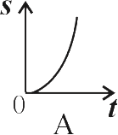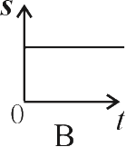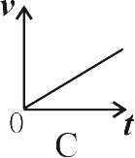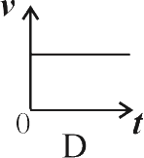

5．超声雾化器是利用超声波将药物（溶液或粉末）分散成微小的雾滴或微粒。关于雾化治疗，下列说法错误的是

A．利用了超声波可以传递能量 B．人耳能听到超声波

C．超声波可以在液体中传播 D．超声波是由振动产生的

6．导游利用扩音器讲解莆田人民在“变害为利，造福人民”的木兰溪治理中取得的伟大成就，使用扩音器的主要目的是

A．改变声音的音色 B．增大声音的响度

C．提高声音的音调 D．改变声音的传播速度

7．如图所示的物态变化事例中，由于凝华形成的是

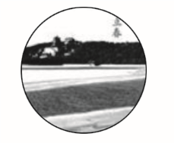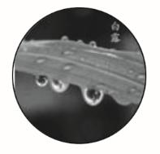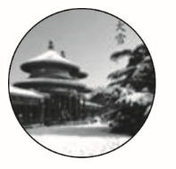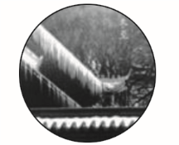

A．立春时节冰化成的水 B．白露时节草叶上的露珠

C．大雪时节落在地上的雪 D．冬至时节房檐上的冰挂

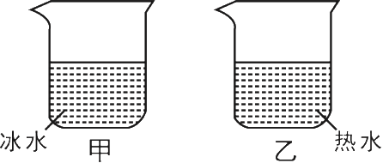8．夏天，将冰水和热水分别注入两只相同的烧杯中，如图所示。过一会儿发现两只烧杯的杯壁上都有出现小水珠。下列说法正确的是

A．甲、乙两杯都在内壁出现了小水珠

B．甲、乙两杯都在外壁出现了小水珠

C．甲杯的内壁出现了小水珠，乙杯的外壁出现了小水珠

D．甲杯的外壁出现了小水珠，乙杯的内壁出现了小水珠

9．如图所示，四个开口的玻璃容器装有相同质量、相同温度的热水，在同一环境下，热水温度下降最快的是



A B C D

10．2019年12月26日，我国天宇上演壮观的日食天象。下列光现象中，与日食成因相同的是

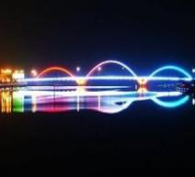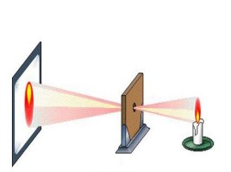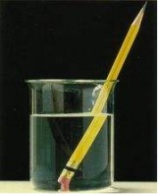

A．雨后的彩虹 B．桥的倒影 C．小孔成像 D．水杯中的笔

11．如图所示，甲、乙是同一个人的两幅照片，乙图中他拿的眼镜是

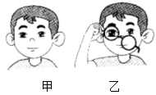A．凸透镜，可用于矫正远视眼

B．凸透镜，可用于矫正近视眼

C．凹透镜，可用于矫正远视眼

D．凹透镜，可用于矫正近视眼

12．关于光现象，下列说法正确的是

A．根据红外线能使荧光物质发光的原理可以制成验钞机

B．温度越高，辐射的红外线就越强，红外线夜视仪就是根据这个原理制成的

C．电视机的遥控器可以发出不同频率的紫外线来实现对电视机的遥控

D．电视屏幕显示的色彩是用红、黄、绿三种色光按不同的比例混合得到的

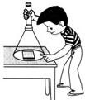13．如图所示，暗室的桌面上铺一张白纸，白纸上面放一块小镜子，用手电筒垂直照射镜面，从侧面看

A．镜子比较亮，它发生了镜面反射 B．镜子比较暗，它发生了漫反射

C．白纸比较亮，它发生了漫反射 D．白纸比较暗，它发生了镜面反射

14．一瓶矿泉水放在冰箱冷冻室里，过一段时间，水全部结成冰，则水结冰后

A．质量变大 B．体积变大 C．密度变大 D．密度不变

15．如图所示，一束光照射到一个空的烧杯的底部，形成的光圈用虚线表示，若往烧杯中注满水，烧杯底部的光圈会变为

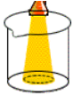

A B C D

16．有四个同种物质制成的正方体，它们的棱长和质量如图所示，若只有一个是空心的，该空心正方体是

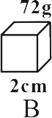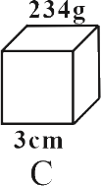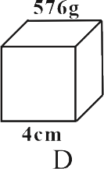

**二、填空题（本大题有6小题，每空格1分，共12分）**

17．二胡演奏时，用弓拉动琴弦，使琴弦 而发声；演奏中不断用手指控制琴弦的长度，是为了改变声音的_________。

18．次声武器能发射频率低于_________ Hz的次声波，次声武器_________（选填“能”或“不能”）在太空战中使用。

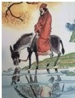19．打开冰箱门时，常会看到冰箱门附近出现一股“白气”，这种“白气”是空气中的水蒸气_________ (填写物态变化名称)形成的，该过程需要_________热。

20．如图所示是明代著名画家吴伟的“饮驴图”，画配诗《题老人饮驴图》中有两句诗：“岸上 蹄踏蹄，水中嘴对嘴。”“水中嘴对嘴”是_________现象，其中的一个“嘴”是另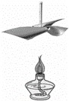外一个“嘴”的_________ (选填“虚”或“实”)像。

21．如图所示，把纸风车放在点燃的酒精灯上方，风车能转动起来。这是由于酒精灯附近的空气被加热，温度升高，体积_________，密度_________，热空气上升，冷空气从四面八方流过来，形成风而转动。（均选填“变大”“变小”或“不变”）

22．体积相同、密度均匀的甲、乙两物体的质量之比为3∶2，则甲、乙两物体的密度之比为________，把两物体都截去一半，甲、乙两物体剩余部分的密度之比为________。

**三、作图题（本大题有2小题，每小题2分，共4分）**

23．如图所示，光线AO从空气斜射向水面，请作出反射光线和折射光线的大致位置。

24．如图所示，请作出对应的入射光线和折射光线。

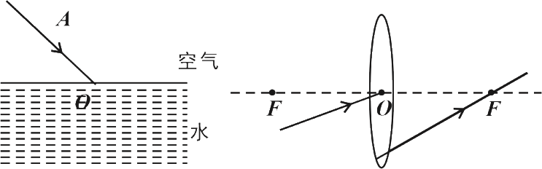

**四、简答题（本大题有1小题，共4分）**

25．我国古代启蒙读本之一的《千字文》中提到“云腾致雨，露结为霜”，意思是云气上升遇冷就形成了雨，夜里露水遇冷就凝结成霜。你认为“露结为霜”的说法正确吗？为什么？

**五、实验探究题（本大题有6小题，每空格1分，共28分）**

26．（4分）在“测量小车的平均速度”实验中，小车从斜面顶端由静止下滑，到达A、B、C三处时电子表的显示如图所示（数字分别表示“小时：分：秒”)。

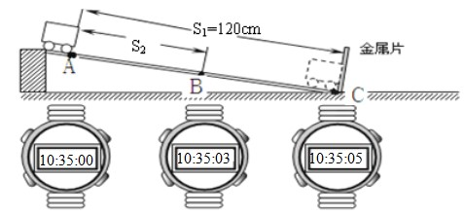

（1）该实验的原理是__________；

（2）实验中斜面的坡度应该较_________（选填“小”或“大”）些，这样能减小时间测量的误差；

（3）若S2的路程正好是全部路程的一半，则小车通过上半段路程的平均速度vAB=______m/s。实验中如果让小车过了B点才停止计时，则所测AB段的平均速度偏_________（选填“大”或“小”）。

27．（5分）小明在实验室中，用寒暑表和温度传感器做了以下实验：

（1）实验室中的寒暑表是用来测量环境的温度，其原理是利用液体_________的性质制作而成，如图甲所示，此时的环境温度为_________ ℃；

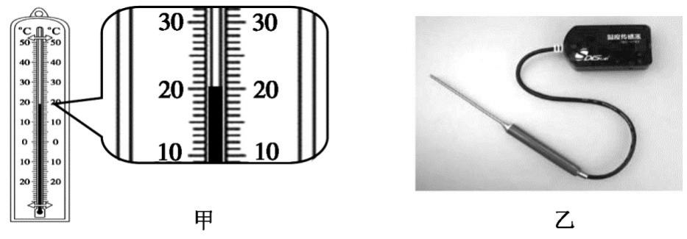

（2）小明将电风扇打开对准寒暑表，观察到寒暑表的示数_________（选填“变大”“变小”或“不变”）；

（3）将图乙所示温度传感器的探头插入酒精3cm后拿出，测得的部分数据如下表：

|  |  |  |  |  |  |  |  |  |  |  |  |  |  |  |  |  |  |  |  |
| --- | --- | --- | --- | --- | --- | --- | --- | --- | --- | --- | --- | --- | --- | --- | --- | --- | --- | --- | --- |
| 实验次数 | 1 | 2 | 3 | 4 | 5 | 6 | 7 | 8 | 9 | 10 | 11 | ... | 43 | 44 | 45 | 46 | 47 | 48 | ... |
| 时间t/s | 0 | 5 | 15 | 25 | 35 | 45 | 55 | 65 | 75 | 85 | 95 | ... | 385 | 395 | 405 | 415 | 425 | 435 | ... |
| 温度t/℃ | 20.0 | 18 | 14.9 | 13 | 11.8 | 10.9 | 10.6 | 10.5 | 11.1 | 12 | 12.5 | ... | 19.3 | 19.5 | 19.5 | 19.7 | 19.9 | 20.0 | ... |

①在0~65s内温度会下降的原因是___________________________；

②分析表格数据，第450s的温度可能是__________℃。

28．（5分）在“探究物质熔化和沸腾”的实验中，把某种固体碾碎后放入试管中，插入温度计，再将试管放在装有水的烧杯中加热，如图甲所示。

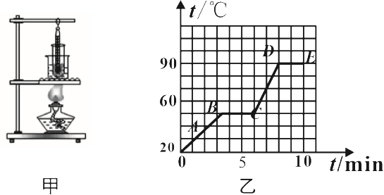

（1）要完成这个实验，还需要的测量器材是_________；

（2）实验中通过水对试管加热，而不是直接加热试管，目的是___________________________；

（3）根据实验数据画出如图乙所示的图像，由图像可知，这种物质是_________（选填“晶体”或“非晶体”）；第5min时，物质处于_________态；物质的沸点为_________℃。

29．（4分）在探究“平面镜成像特点”的实验中：

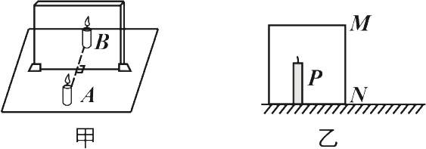

（1）小丽将一块玻璃板竖直放在水平台上，取两段完全相同的蜡烛A和B，点燃玻璃板前的蜡烛A进行观察，如图甲所示。

①小丽选择两段完全相同的蜡烛是为了比较像与物的_________关系；

②在寻找蜡烛A的像时，若用光屏代替蜡烛B，在玻璃板后面观察光屏，将_________（选填“能”或“不能”）观察到蜡烛A的像；

（2）如图乙所示，小丽在桌面上放一个密闭的长方体木箱，其中MN是透明薄玻璃，箱内有一支未点燃的蜡烛P，在不打开箱子的情况下，她利用一支完全相同的蜡烛Q、刻度尺、火柴测出了箱内蜡烛P到MN的距离，方法如下：

①把蜡烛Q放到MN的右侧桌面上并点燃；

②移动蜡烛Q，直到蜡烛Q的像与蜡烛P_______________；

③用刻度尺测出_______________________的距离，就等于蜡烛P到MN的距离。

30．（5分）在“探究凸透镜成像规律”的实验中：

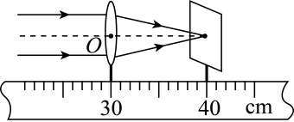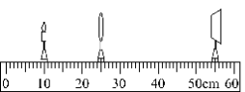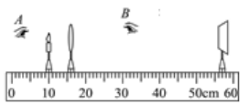

甲 乙 丙

（1）如图甲所示，平行光正对凸透镜照射时，在光屏上得到一个最小最亮的光斑，则凸透镜的焦距f= _________cm；

（2）当蜡烛与凸透镜的距离如图乙所示，在光屏上可得到一个清晰的倒立、_________的实像，生活中利用这个规律制成的光学仪器是_________；

（3）由于实验时间较长，蜡烛变短了，为了使像仍成在光屏的中央，应该将光屏向_________（选填“上”或“下”）调节；

（4）如图丙所示，把蜡烛移到20cm刻度线处，想要看到凸透镜所成的像，观察的位置应该是______（选填“A”或“B”）。

31．（5分）小红从市场买了一桶色拉油，她想测量色拉油的密度。

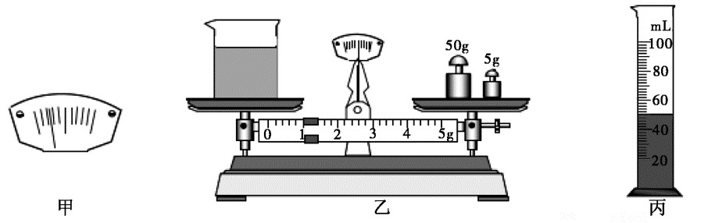

（1）实验步骤如下：

①将托盘天平放在水平台上，移动游码至标尺零刻度线处，发现指针静止时如图甲所示，则应将平衡螺母向 （选填“左”或“右”）调节，使横梁水平平衡；

②用天平称出空烧杯的质量为10g；

③往烧杯中倒入适量的色拉油，将装色拉油的烧杯放在左盘，天平平衡时所用砝码和游码的位置如图乙所示，则烧杯和色拉油的总质量为 g；

④将烧杯中的色拉油全部倒入量筒中，静置后色拉油的体积如图丙所示。

（2）该色拉油的密度为_________g/cm3。

（3）分析小红同学的实验过程，你认为测量结果_________（选填“偏大” 或“偏小”）。

（4）为了减小上述实验的误差，只要将上面的实验步骤顺序稍加调整即可，调整后的实验步骤是_________（只填写实验步骤前的序号）。

**六、计算题（本大题有3小题，共20分）**

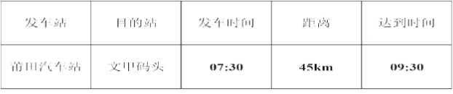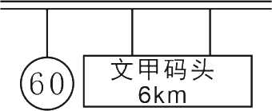32．今年元旦，小奇乘车从莆田汽车站到湄洲岛文甲码头，在车站她看到了自己所乘客车的时刻表如下所示。

（1）根据时刻表，客车从莆田汽车站到达文甲码头站，全程的平均速度是多大？

（2）客车在公路上行驶的过程中，小奇看到了如图所示的标志牌，在遵守交通规则的前提下，从标志处到达文甲码头站，至少需要多少时间？

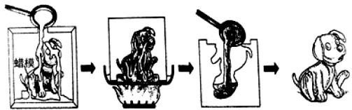33．如图所示是脱蜡铸造小狗挂饰的做法，先用蜡制作挂饰的实心模型，测得蜡模质量为3.6g，在蜡模上浇注耐火泥，待泥浆干燥后，加热使蜡熔化流出，制成小狗形状的模穴，最后将熔成液体的锡倒入模穴内，待锡冷却凝固后取出金属成品，制作出的小狗挂饰的质量是29.2g。（已知：ρ蜡＝0.9×103kg/m3）求：

（1）蜡模的体积是多大？

（2）小狗挂饰的密度是多大？

34.为了节能减排，建筑上采用空心砖替代实心砖。如图所示，长方体空心砖的规格为20cm×15cm×10cm，质量为4.5kg，实心部分占总体积的60%。求：

（1）该砖块实心部分材料的密度是多大？

（2）为了使保暖效果更好，可以在空心部分填充满一种密度为0.1g/cm3的保暖材料，则填满后每块砖的总质量为多大？

